**Федеральное агентство связи**

**Государственное бюджетное образовательное учреждение высшего образование**

**Ордена Трудового Красного Знамени**

**«Московский технический университет связи и информатики»**

**Кафедра «Математическая кибернетика и информационные технологии»**

**дисциплина «Микропроцессорные системы»**

Отчет по лабораторной работе №2

Подготовил студент

группы БВТ1901

Атаев Реджеп

Москва, 2020

1. **Цель работы:**

Ознакомиться с арифметическими операциями над целочисленными данными.

Обработкой массивов чисел, ознакомиться с правилами оформления ассемблерных процедур, в том числе вызываемых из Си-программ.

1. **Задание:**

* Написать программу на ассемблере, выполняющую арифметические
* операции над целочисленными данными согласно заданиям, приведенным ниже. Общие требования:
* --вид буфера для хранения массива и адресация в нем выбирается
* самостоятельно;
* --числовые данные вводятся с клавиатуры в виде строк символов (по
* умолчанию используется 10 с/c), при этом производится проверка на
* переполнение (по умолчанию на знаковые 16 битные данные);
* --константы задать с помощью директивы EQU;
* --вычисления проверять на возникновение ошибок и переполнений;
* --старт программы, ввод-вывод данных и обработку ошибок оформлять
* выводом в консоли поясняющих строк.

**Вариант 3**

|  |  |  |
| --- | --- | --- |
|  | Вычислить значения выражений. Все величины в выражении однобайтовые. Результат выдать на экран. | Вычислить значения выражений. Все величины в выражении однобайтовые. Результат выдать на экран. Если задать величины x, y, z. |
| 3. | 4X2+21Y2+9М2 | 3*x+x*z-17*y*z+30 x=3, y=9, z=27 |

format PE GUI 4.0

include 'include\WIN32AX.INC'

.data

formath db "%01x",0

formatd db "%0d",0

result db 256 dup(?)

x db 2

y db 3

z db 4

.code

start:

XOR AX,AX

XOR dX,dX

MOV AL,4

MUL [x]

MUL [x]

MOV bx,ax

MOV AL,21

MUL [y]

MUL [y]

ADD ax,bx

mov bx,ax

mov AL,9

MUL [z]

MUL [z]

add ax,bx

invoke wsprintf,result,formatd,ax,dx

invoke MessageBox,0,result,"4X^2+21Y^2+9Z^2",MB_OK

invoke ExitProcess,0

.end start

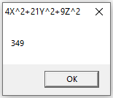Изображение 1 – Результат вычислений кода на Flat Assembler

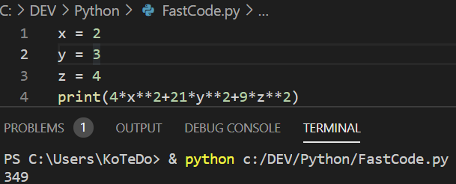Изображение 2 – результат вычислений на Python

format PE GUI 4.0

include 'include\WIN32AX.INC'

.data

formath db "%01x",0

formatd db "%0d",0

result db 256 dup(?)

;3*x + x*z - 17*y*z + 30

;x=3, y=9, z=27

x db 3

y db 9

z db 27

.code

start:

xor AX, AX

xor dX, dX

MOV AL,3

MUL [x]

mov bx,ax

MOV AL,[x]

MUL [z]

add bx,ax

MOV AL,17

MUL [y]

MUL [z]

sub bx,ax

add bx,30

cmp BX,0

jg PLUSS

CMP BX,0

jl MINS

PLUSS:

invoke wsprintf,result, "%0d",bx,dx

JMP PRINTNUM

MINS :

CMP BX,-256

JLE HIGHBYTE

CMP BX,-256

JG LOWBYTE

LOWBYTE:

MOV AL,255

SUB AL,BL

XOR AH,AH

INC AL

invoke wsprintf,result, "-%0d",AX,dx

JMP PRINTNUM

HIGHBYTE:

MOV AX,65535

SUB AX,BX

INC AX

invoke wsprintf,result, "-%0d",AX,dx

JMP PRINTNUM

PRINTNUM:

invoke MessageBox,0,result,"ANSWER:",MB_OK ;Auaia

invoke ExitProcess,0

.end start

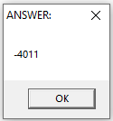Изображение 3 – результат вычислений кода на Flat Assembler

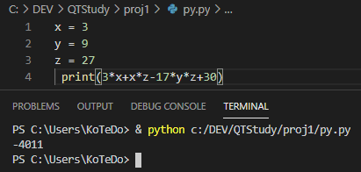Изображение 4 – результат вычислений на Python

**Вывод:**

Ознакомились с арифметическими операциями над целочисленными данными, а также обработкой массивов чисел, и правилами оформления ассемблерных процедур, в том числе вызываемых из Си-программ.